Melding om fisket uke 39/2023
Rapporten skrevet mandag 02.10.2023 av Amalie Oda Harland, Audun Reiertsen og Willy Godtliebsen.

Alle kvanta i rapporten er oppgitt i tonn rundvekt, hvis ikke annet er presisert, og verdi i 1.000 kroner, evt. millioner kroner.

Omsetningsdata i denne rapporten skriver seg først og fremst fra uke 39 i 2023, 25. september - 1. oktober 2023.

Laber aktivitet i uke 39, både når det gjelder ferskleveranser og fryst råstoff. Ikke unormalt med slakt fiske i september, og sist uke var det også periodevis dårlig vær. Fangsten av kongekrabbe som i flere uker har gitt best uttelling for kystflåten, har hatt kraftig reduksjon de siste to ukene. Det har sammenheng med stengte felt i regulert område kombinert med at stadig flere har fisket kvoten. På seien går det mot slutten for notfisket, og det har heller ikke vært noe fart i fisket for snurrevad og garn, men enkelte lyspunkt er det på juksa. Fremdeles labert når det gjelder landingene av torsk, der prosenten i ferskfiskordninga ble redusert på starten av uka. Labert også når det gjelder hyse og reke fra kystflåten, reduksjon også på taskekrabben. Mer på det jevne for kveita og breiflabben. Omsetningen av fryst råstoff var på et lavmål sist uke, men forventes å ta seg opp som følge av økte landinger i uke 39 der mye vil bli omsatt inneværende uke.

Råfisklagets foreløpige omsetningstall for uke 39 viser 114 millioner kroner, mot 271 millioner kroner uken før. I tallet for uke 39 inngår 12 millioner kroner etter leveranser fra utenlandske båter. Omsetningen for norske båter på 102 millioner kroner var fordelt med 60 millioner kroner på fersk og 42 millioner kroner på fryst råstoff.

Sammenlignet med 2022
Tilsvarende for uke 39 i fjor var omsetningen 269 millioner kroner, hvorav utenlandske leveranser utgjorde 30 million kroner. Omsetningen for norske båter var dermed på 239 millioner kroner som var fordelt med 94 på fersk og 145 på fryst råstoff.

Totalomsetningen hittil i år sammenlignet med samme periode i fjor framgår av tabell 1. Omsetningen for norske båter så langt i år er 489 millioner kroner mer enn fjorårets, mens for utenlandske er det en reduksjon på 121 millioner kroner. For norske båter er andelen fersklevert råstoff opp med 520 millioner kroner, fra 7.442 millioner kroner i fjor til 7.962 millioner kroner i år. Omsetningen av fryst råstoff fra norske båter er ned med 30 millioner kroner, fra 5.227 til 5.197 millioner kroner.

Tabell 1: Totalomsetning fordelt på norske og utenlandske leveranser
 | Millioner kroner
 | Pr uke 39/2023 | Pr uke 39/2022
Norske fartøy  Utenlandske fartøy | 13.169  1.699 | 12.680  1.820
Totalsum | 14.867 | 14.500

Omsetning uke 39, 2023
Råfisklagets omsetning for norske båter i uke 39 i år fremgår av tabell 2, med fordeling på fersk/fryst råstoff, og pr fiskeslag.
Tabell 2. Omsetning for norske båter i uke 39/2023, fordelt pr fersk/fryst og pr fiskeslag
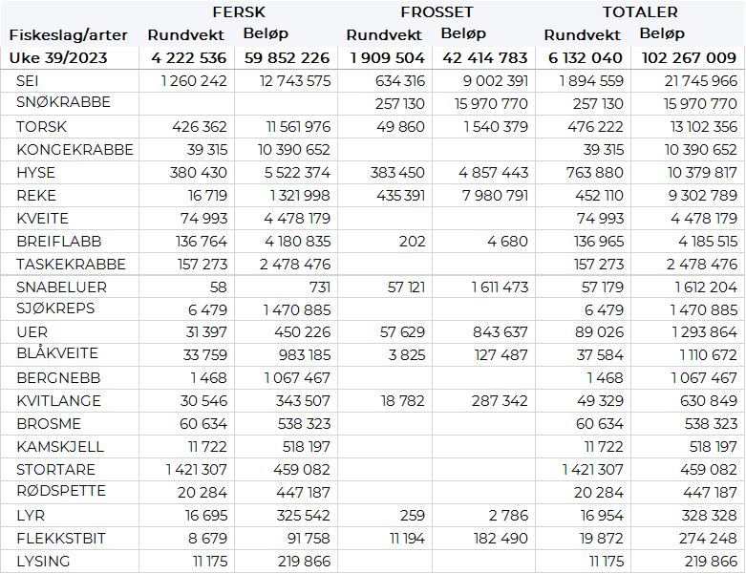

Frystomsetning
Foreløpige tall for omsetningen av fryst råstoff i perioden viser 42 millioner kroner, mot 156 millioner kroner uken før.

260 tonn snøkrabbe var størst i verdi med 16 millioner kroner. Deretter fulgte 630 tonn sei verdt 9 millioner kroner, 430 tonn reke/8 millioner kroner og 380 tonn hyse/5 millioner kroner. For øvrige kvanta vises til tabell 2.

Når det gjelder leveranser av fryst råstoff fra norske båter til nøytrale fryselager som bare delvis er omsatt, økte kvantumet i uke 39 til 6.200 tonn, opp fra 4.090 tonn uka før. Det danner grunnlag for økt frystomsetning inneværende uke (uke 40). Det var 2.990 tonn torsk som gjorde mest av seg i uke 39, fulgt av 2.190 tonn sei, 460 tonn hyse og 310 tonn snabeluer. Det var 8 trålere som leverte det meste, nærmere bestemt 5.660 tonn, fordelt på 2.920 tonn torsk, 2.110 tonn sei og 310 tonn snabeluer. Videre leverte 1 autolinebåt totalt 290 tonn (filet omregnet rund), i hovedsak hyse tatt langt øst i russisk sone. En snurrevadbåt var inne med 160 tonn, herav 60 tonn hver av torsk og hyse, og til sist var det en leveranse tatt på garn med totalt 80 tonn, hovedsakelig sei.

Ferskomsetning
Omsetningen av ferskt råstoff i uke 39 ble på 60 millioner kroner, ned fra 67 millioner kroner uka før. Seien var denne gangen størst i verdi med nær 13 millioner kroner, fulgt av torsk som ga en verdi på 11,6 millioner kroner og kongekrabben måtte denne gang nøye seg med en tredjeplass med vel 10 millioner kroner.

Omsetningen av fersk sei i uke 39 utgjorde 1.260 tonn til verdi 12,7 millioner kroner, som var litt opp fra 1.050 tonn/10 millioner kroner uken før. Størst kvantum levert i Vest-Finnmark med 500 tonn av totalen, hvorav 190 tonn kom fra not, 100 tonn fra snurrevad, 80 tonn hver fra trål og garn, og 50 tonn var tatt på juksa. Deretter følger Øst-Finnmark med 290 tonn av totalen, hvorav 250 tonn kom fra snurrevad og 40 tonn på garn. I Troms var det levert 250 tonn, der var 80-90 tonn fordelt på hver av snurrevad, garn og juksa. 70 tonn levert i Vesterålen og 60 tonn i Lofoten/Salten, videre 45 tonn i Sør-Trøndelag og 20 tonn på Nordmøre.

Omsetningen av fersk torsk i uke 39 var på 430 tonn til verdi 11,6 millioner kroner, opp fra 300 tonn og 8,6 millioner kroner uka før. Mest er det levert i Øst-Finnmark som står for 290 tonn av totalen, hvorav 210 tonn var tatt på line/autoline og 70 tonn på snurrevad. Vest-Finnmark følger deretter med 90 tonn av totalen, hvorav 70 tonn kom fra snurrevad.

I løpet av uke 39 ble det levert 39 tonn kongekrabbe til en verdi av 10 millioner kroner, ned fra 46 tonn og 13 millioner kroner uka før. Det har i perioden vært stengte felt i kvoteregulert område som påvirker fangsten. Av totalen er 35 tonn tatt av 123 båter i det kvoteregulerte fisket, og 4 tonn er tatt i det uregulerte fisket av 44 båter. For all fangst av kongekrabbe fordeler det seg geografisk med 11 tonn i Varangerfjorden, 1,5 tonn i havområdet mellom Båtsfjord og Vardø, 4 tonn i havområdet mellom Berlevåg og Båtsfjord, 6 tonn i Tanafjorden, 6 tonn i Laksefjorden, og 18 tonn i Porsangerfjorden. Kvanta under 1 tonn i resterende fangstfelt.

I løpet av uke 39 ble det omsatt 380 tonn hyse til en verdi av 5,5 millioner kroner. En økning fra 195 tonn/ 2,8 millioner kroner. Størst mengde var levert i Vesterålen som står for 103 tonn av totalen, herunder kommer 70 tonn fra line/autoline og 25 tonn fra snurrevad. Deretter følger Øst-Finnmark med 102 tonn, hvorav 73 tonn kom fra line/autoline og 28 tonn var tatt på snurrevad. I Troms er det levert 70 tonn, hvorav 54 tonn kom fra Line/autoline. Vest-Finnmark står for 68 tonn, hvorav 50 tonn kom fra snurrevad. Lofoten har et kvantum 27 tonn. Kvanta under 5 tonn i resterende soner.

Omsetningen av ferskreke i uke 39 utgjorde 17 tonn til en verdi av 1,3 millioner kroner. En tangering av omsetningen i forrige uke som også var 17 tonn/ 1,3 millioner kroner. Størst kvantum ble tatt i Kvænangen med 3 tonn, etterfulgt av Malangen med 3 tonn, Torskenfjorden med 2,8 tonn, Lyngenfjorden med 2,5 tonn. Kvanta under 2,2 tonn i resterende fangstfelt.

I uke 39 ble det omsatt 157 tonn taskekrabbe til en verdi av 2,5 millioner kroner. En nedgang fra 186 tonn/2,9 millioner kroner uken før. Geografisk fordeler fangsten seg med 57 tonn i Sør-Trøndelag, 48 tonn på Helgeland, 20 tonn på Nordmøre, 19 tonn i Lofoten og 13 tonn i Nord-Trøndelag. Så langt i år er det omsatt 2.910 tonn taskekrabbe til en verdi av 45,9 millioner kroner. På samme tidspunkt i fjor var det omsatt for 2.888 tonn, til en verdi av 39,7 millioner kroner.

Omsetningen av fersk kveite i uke 39 utgjorde 75 tonn til verdi 4,5 millioner kroner. Størst kvantum er tatt med garn som står for 31 tonn av totalen. Deretter følger line/autoline med 29 tonn av totalen. Fordelt per sone er det størst leveranser til Troms og Vest-Finnmark, begge med 22 tonn hver. Deretter følger Lofoten/Salten med 11 tonn. Kvanta under 8 tonn i resterende leveringssoner. Størst leveranser til Bergsfjord og Oldervik med hhv. 11,5 og 11,3 tonn.

Omsetningen av breiflabb i uke 39 utgjorde 137 tonn til en verdi av 4,2 millioner kroner. Lofoten/Salten er største leveringssone med 36 tonn av totalen. Etter Lofoten følger Helgeland med 26 tonn, Sør-Trøndelag med 23 tonn, Vesterålen med 23 tonn, Nordmøre med 12 tonn. Kvanta under 10 tonn i resterende soner. Over 90 % av breiflabb tas med garn og det meste omsettes med tilstand sløyd u/hode (haler), nærmere bestemt 137 tonn (omregnet rund) til verdi 4,2 millioner kroner og snittpris kr 85,25 pr kg.

Fisket etter leppefisk åpnet 26. juli 2023, Fiskeridirektoratet har fastsatt en totalkvote på 4 millioner leppefisk Nord for 62º. Fangsten i uke 39 utgjorde 63.123 stk til en verdi av 1,15 millioner kroner. Herav 61.175 stk. bergnebb og 1.948 stk. berggylt. Fra oppstarten i uke 30 er det omsatt totalt 1 588.810 stk leppefisk til en total verdi av 32,3 millioner kroner. Herav 1. 438.823 stk. bergnebb og 149.987 stk berggylt.

Øst-Finnmark
Fra omsetninga fra perioden i uke 39 i 2023 har vi følgende oversikt:
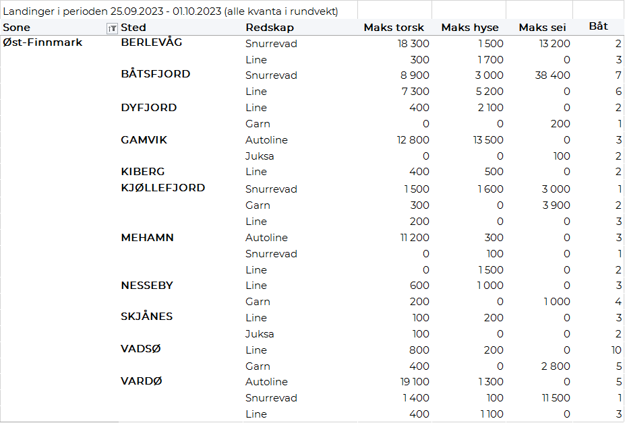
Vest-Finnmark
Fra omsetninga fra perioden i uke 39 i 2023 har vi følgende oversikt:
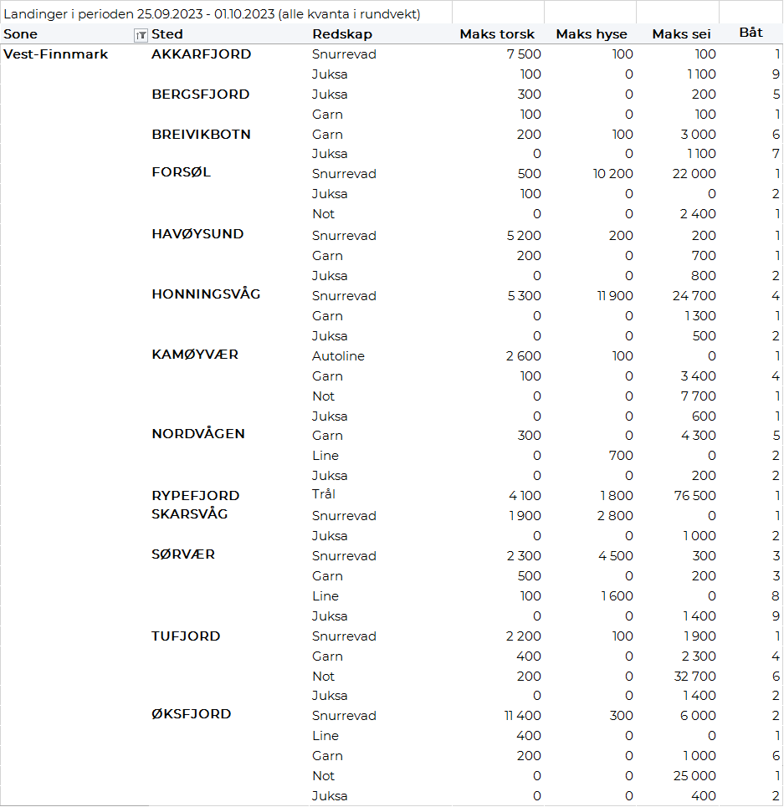
Troms
Fra omsetninga fra perioden i uke 39 i 2023 har vi følgende oversikt:
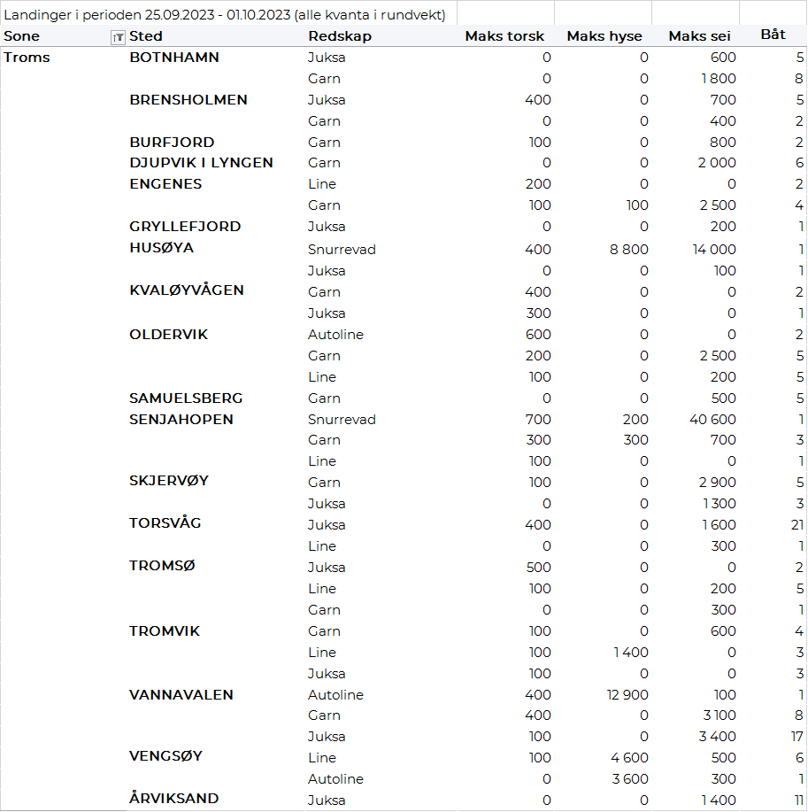
Vesterålen
Fra omsetninga fra perioden i uke 39 i 2023 har vi følgende oversikt:
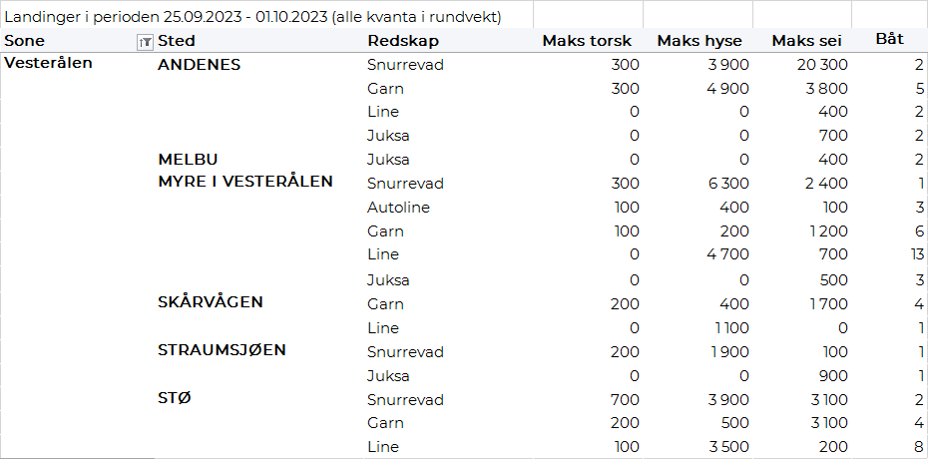
Lofoten/Salten
Fra omsetninga fra perioden i uke 39 i 2023 har vi følgende oversikt:
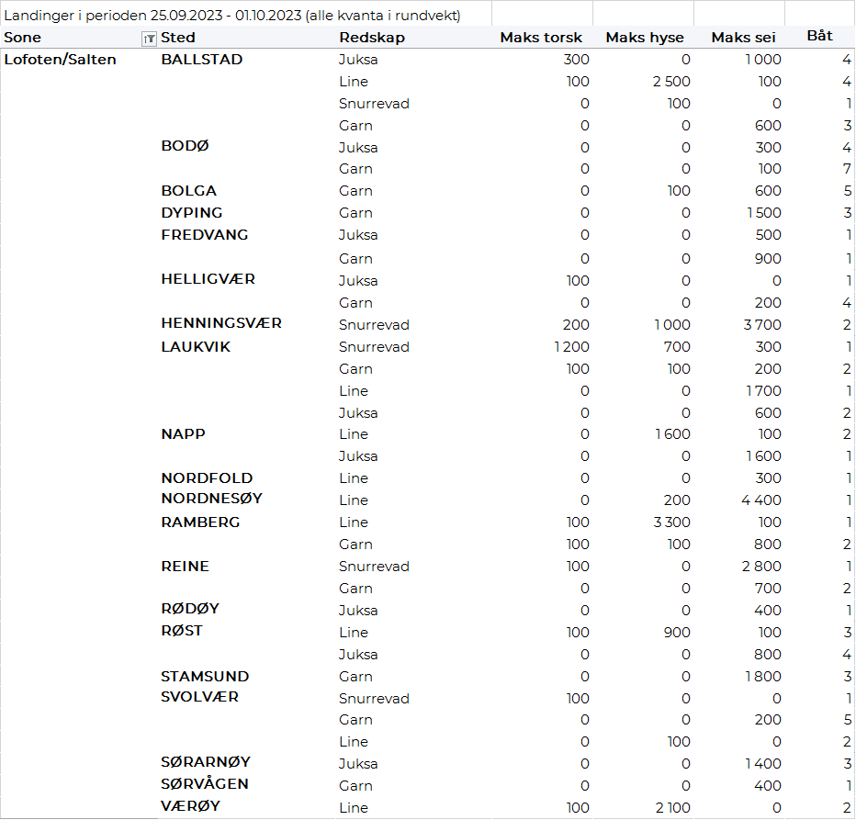

Helgeland-Nordmøre
Fra omsetninga fra perioden i uke 39 i 2023 har vi følgende oversikt:
